ИНФОПАРКИНГ

Инфопаркинг. Санкт-Петербург. 8 (812) 981 07 63

Инструкция по монтажу.

www.инфопаркинг.рф
Санкт-Петербург 2019 ИНФОПАРКИНГ

Инфопаркинг. Санкт-Петербург. 8 (812) 981 07 63

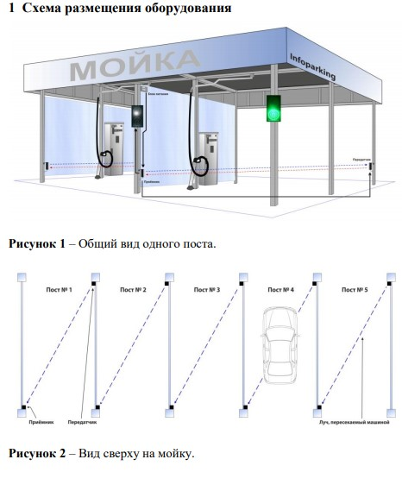
Инфопаркинг. Санкт-Петербург. 8 (812) 981 07 63

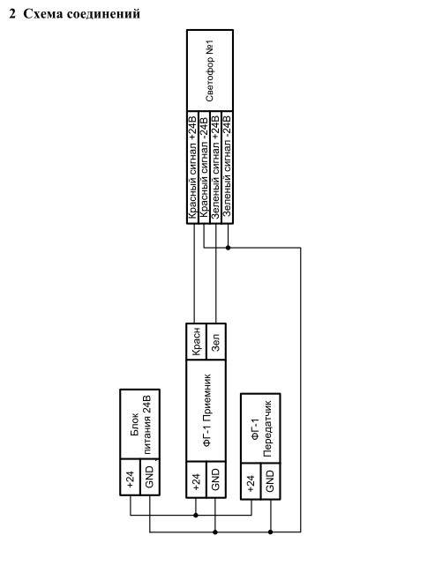

Цветовая Маркировка проводов:
Приемник – (Корич. +24В), (Черн. -24В) Светофоры – (Синий+Зеленый) (Желтый+Красный)

Передатчик – (Корич. +24В), (Син. -24В)

ИНФОПАРКИНГ

Инфопаркинг. Санкт-Петербург. 8 (812) 981 07 63

3 Техническая поддержка.
Получить дополнительную информацию вы можете:
- По телефону: 8(812) 981 07 63
- По электронной почте: info@infoparking.ru

